Tamaina eta Esfortzu Estimazioa

Atal honen helburua da proiektuaren denbora planifikazioa azaltzea eta mugarri garrantzitsuak, atazen denborak, iterazioak eta desbiderapenak zehaztea da. Hasieran proiektua uztailean aurkeztea aurreikusten zen baina azkenean irailean aurkeztu da. Horren ondorioz birplangintza egin behar izan da eta plangintzarekiko dituen desberdintasunak azalduko dira. Denboraren jarraipena egiteko Toggle Track tresna erabili da. Tresna honekin proiektuko denbora guztiak kontrolatu dira, tenporizadore bat erabiliz.

Azpiatazak iterazioka edo beharrezko momentuan sortu dira. Izan ere, oso zaila da aurreikustea ezjakintasun handia duen proiektu batean zein atazetan egingo den lan hemendik hilabete batzuetara. Ordu kantitatea kontuan hartuko da, baina oso zaila da ataza bakoitzaren denbora eta epeak estimatzea. Horregatik, iterazioen planak eguneratzen joatea garrantzitsua da.

# Mugarriak

Proiektua planifikatzeko garrantzitsua da mugarri garrantzitsuak biltzea eta momentu guztietan argi edukitzea. Mugarri gehienek iterazio amaierekin edo entregekin dute zerikusia. 1.1. Taulan proiektuaren plangintzako eta birplangintzako mugarri garrantzitsuenen datak azaltzen dira. Ikus daiteke birplangintzan iterazio gehigo daudela eta proiektuaren entrega data atzeratzen dela. 1.1. Irudian plangintzako mugarriak diagrama agertzen da eta 1.2. Irudian birplangintzakoa.

|  |  |  |
| --- | --- | --- |
| **Mugarria** | **Plangintza** | **Birplangintza** |
| Proiektuaren hasiera | 2021/01/14 | 2021/01/14 |
| 1. Iterazioaren amaiera | 2021/02/14 | 2021/02/14 |
| 2. Iterazioaren amaiera | 2021/03/15 | 2021/03/15 |
| 3. Iterazioaren amaiera | 2021/04/16 | 2021/04/16 |
| 4. Iterazioaren amaiera | 2021/05/17 | 2021/05/17 |
| 5. Iterazioaren amaiera | 2021/06/20 | 2021/06/20 |
| 6. Iterazioaren amaiera | - | 2021/07/23 |
| Lana GAURen matrikulatu | 2021/06/11 | 2021/07/23 |
| 7. Iterazioaren amaiera | - | 2021/09/05 |
| Lanaren posterra bidali | 2021/06/20 | 2021/09/05 |
| Lana ADDIra igo | 2021/06/20 | 2021/09/05 |
| Proiektuaren amaiera | 2021/06/20 | 2021/09/05 |

1.1. Taula. Plangintza eta birplangintzako mugarri garrantzitsuak.

1.. Irudia. Plangintzako mugarri garrantzitsuen diagrama.

1.2. Irudia. Birplangintzako mugarri garrantzitsuen diagrama.

# LDE Diagrama

LDE diagramaren bitartez lan-pakete eta ataza nagusiak modu argian adieraz daitezke. 2.1. Irudian ikus daiteke LDE diagrama.

2.1. Irudia. LDE diagrama.

Hurrengo zerrendan LDE diagraman agertzen diren lan-pakete eta ataza nagusiak deskribatzen dira.

* **Dokumentazioa**
  + **Webgunea:** proiektuaren dokumentu guztiak biltzen dituen eta CCII-2016N-02 araua betetzen duen webgunea.
  + **Memoria:** proiektuaren memoriaren txantiloia prestatu eta memoria idatzi.
  + **Aurkezpena:** proiektuaren aurkezpena prestatu.
  + **Posterra:** proiektuaren posterra egin.
* **Memoriaren Eranskinak**
  + **OpenUP:** metodologiak zehazten dituen artefaktuak, hurrengo atalean zerrendatzen direnak.
  + **CCII-2016N-02:** arauak zehazten dituen memoriaren eranskinak.
  + **Sistemaren Espezifikazioa:** OpenUP metodologiak zehazten dituen artefaktuak.
* **Barne Kudeaketa**
  + **Plangintza:** OpenUP metodologiaren plangintza dokumentuak.
  + **Jarraipen eta Kontrola:** OpenUP metodologiaren jarraipen eta kontroleko artefaktuak.
* **ModelEditor**
  + **OpenUP Eredua:** OpenUP metodologiaren informazio guztia duen eredua.
  + **Editore Grafikoa:** metodologien ereduak grafikoki aldatzeko editorea.
  + **Testu Editorea:** metodologien ereduak testu bidez aldatzeko editorea.
* **IO-System**
  + **Datu Basea:** metodologiaren informazioa gordetzen duen datu-basea sortu eredutik.
  + **Web Interfazea:** webgunearen interfazea aldatu.
  + **Web Kodea:** webgunearen kodea programatu.

# Gantt Diagrama

Aurreko atalean definitutako paketeak eta atazak kontuan hartuz, Gantt diagramaren bitartez atazen garapen denborak zehaztu daitezke. Atazen garapen denbora zehatza estimatzea oso zaila denez, iterazio bakoitzean egingo diren atazak zehaztu dira. Beraz, atazen datek iterazioen hasiera eta bukaera datekin kointziditzen dute. Kasu honetan ere birplangintzan aldaketak egon direnez, 3.1. Irudian agertzen den plangintzako diagrama eta 3.2. Irudian ikusten dena desberdinak dira.

3.1. Irudia. Plangintzako Gantt diagrama.

3.2. Irudia. Birplangintzako Gantt diagrama.

# Iterazioak

Atal honetan, OpenUP metodologiaren bitartez jaso diren atazak iterazioetan zehar nolako banaketa izango duten deskribatuko da. Lan guztia iteraziotan banatu da, bakoitzak hilabete inguruko iraupena izanik. Esan bezala, plangintzan proiektuaren iraupena laburragoa izatea aurreikusten zen. Ondorioz, iterazio kopurua 5etik 7ra handitu da birplangintza egin denean. 4.1. Taulan iterazio bakoitzaren fasea, helburuak eta datak agertzen dira. Lehenengo bi iterazioak Hasiera fasekoak dira eta beste bostak Elaborazio fasekoak.

Bezeroak proiektuari jarraipena ematea erabakiko balu, Eraikuntza eta Trantsizio faseak egin beharko lituzke. OpenUP metodologian gutxi gorabehera hauek dira fase bakoitzerako aurreikusitako iterazio kopuruak: Hasiera fasean 1, Elaborazio fasean 2, Eraikuntza fasean 3 eta Trantsizio fasean 1. Hasiera eta Elaborazio faseetan behar izan dugun denbora kontuan hartuta, aurreikusi daiteke gutxienez Eraikuntza faserako 6 iterazio beharko direla eta Trantsizio faserako 2.

|  |  |  |  |  |
| --- | --- | --- | --- | --- |
| **Fasea** | **Iterazioa** | **Helburuak** | **Hasiera** | **Amaiera** |
| Hasiera | I1 | Iterazio Plana.  OpenUp Hasiera faseko artefaktuak.  Aurreko proiektuen informazioa ulertu.  OpenUp txantiloiak eskuratu.  Memoriaren txantiloia sortu gradu amaierako lanaren eredua eta CCII araua kontuan hartuz.  CCII arauaren informazioa jaso.  CCII araua betetzen duen webgunea eraiki.  OpenUp metodologiaren informazioa bildu.  Lan egiteko tresnak eskuratu (Eclipse, EPF Composer, EHSIS, Drupal, etab.).  ProMeta proiektuak jarraituko duen garapen prozesuaren OpenUP eredua definitu.  Metaereduan oinarritutako eredu editore grafiko eta testu editorearen prototipoa. | 2021/01/14 | 2021/02/14 |
| Hasiera | I2 | Iterazio Plana.  OpenUp Hasiera faseko artefaktuak.  CCII araua betetzen duen webgunea eraiki.  ProMeta proiektuak jarraituko duen garapen prozesuaren OpenUp eredua definitu.  Metaereduan oinarritutako eredu editore grafiko eta testu editorearen prototipoa.  Editore grafiko eta testu editorearen arteko sinkronizazioa. Eredu bera bi modutan editatzeko aukera.  Drupal webguneak erabiliko duen datu-basea sortu eredutik. | 2021/02/15 | 2021/03/15 |
| Elaborazioa | I3 | Iterazio Plana.  Drupal webguneak erabiliko duen datu-basea sortu eredutik.  OpenUp Elaborazio faseko artefaktuak.  Web interfazea eraiki (Drupal).  Web kodea garatu (Drupal).  Webgunea.  Memoria. | 2021/03/16 | 2021/04/16 |
| Elaborazioa | I4 | Iterazio Plana.  OpenUp Elaborazio faseko artefaktuak.  Web interfazea eraiki (Drupal).  Web kodea garatu (Drupal).  Webgunea.  Memoria. | 2021/04/17 | 2021/05/17 |
| Elaborazioa | I5 | Iterazio Plana.  OpenUp Elaborazio faseko artefaktuak.  Web interfazea eraiki (Drupal).  Web kodea garatu (Drupal).  Webgunea.  Memoria. | 2021/05/18 | 2021/06/20 |
| Elaborazioa | I6 | Iterazio Plana.  OpenUp Elaborazio faseko artefaktuak.  Web interfazea eraiki (Drupal).  Web kodea garatu (Drupal).  Webgunea.  Memoria. | 2021/06/21 | 2021/07/23 |
| Elaborazioa | I7 | Iterazio Plana.  OpenUp Elaborazio faseko artefaktuak.  Web interfazea eraiki (Drupal).  Web kodea garatu (Drupal).  Webgunea.  Memoria.  Posterra.  Aurkezpena. | 2021/07/24 | 2021/09/05 |

4.1. Taula. Proiektuko iterazioen fasea, helburuak eta datak.

# Atazen Denborak

Lana modu egokian antolatu eta kontrolatzeko, ezinbestekoa da lana ataza eta azpiatazetan banatzea. Hala ere, ez da gomendagarria azpiataza gehiegi definitzea, kontrolatzeko eta ulertzeko zailagoa baita. Ataza hauek ez dira estatikoak, proiektua aurrera joan ahala berriak ager daitezke.

5.1. Taulak proiektuko lan-ataza guztien zehaztasunak adierazten ditu: lehentasuna, tamaina, iterazioak, estimatutako orduak eta benetako ordua. Ataza batzuetan desbiderapen handiak egon dira estimatutako eta benetako orduen artean. Hala ere, orokorrean orduen estimazioa nahiko zehatza izan da. Guztira 415 ordu estimatu ziren eta benetan 430 inguru egin dira. Hala ere, benetako orduei oraindik aurkezpenaren denbora gehitu behar zaienez, 450 ingurura iritsiko da.

|  |  |  |  |  |  |
| --- | --- | --- | --- | --- | --- |
| **Izena** | **Lehentasuna** | **Tamaina** | **Iterazioak** | **Estimatutako orduak** | **Benetako orduak** |
| Dokumentazioa - Webgunea | 1 | 3 | I1-I7 | 20 | 18 |
| Dokumentazioa - Posterra | 2 | 2 | I5 | 5 | 5 |
| Dokumentazioa - Aurkezpena | 3 | 3 | I5 | 20 | - |
| Dokumentazioa - Memoria | 3 | 5 | I1-I7 | 100 | 97 |
| Memoriaren Eranskinak - OpenUP | 1 | 3 | I1-I7 | 10 | 9 |
| Memoriaren Eranskinak - CCII-2016N-02 | 1 | 3 | I1-I7 | 10 | 4 |
| Memoriaren Eranskinak - Sistemaren Espezifikazioa | 1 | 2 | I1-I3 | 20 | 14 |
| Barne Kudeaketa - Plangintza | 3 | 2 | I1 | 20 | 22 |
| Barne Kudeaketa - Jarraipen eta Kontrola | 1 | 3 | I1-I7 | 30 | 48 |
| ModelEditor - OpenUP Eredua | 1 | 5 | I1-I2 | 20 | 49 |
| ModelEditor - Editore Grafikoa | 1 | 5 | I1-I2 | 25 | 26 |
| ModelEditor - Testu Editorea | 1 | 5 | I1-I2 | 30 | 31 |
| IOSystem - Datu Basea | 1 | 3 | I3-I7 | 40 | 38 |
| IOSystem - Web Interfazea | 1 | 5 | I3-I7 | 35 | 43 |
| IOSystem - Web Kodea | 1 | 5 | I3-I7 | 30 | 23 |

5.1. Taula. Lan-atazen zehaztasunak.

# Denboraren Neurketa

Toggl Track aplikazioa erabiliz neurtu dira proiektuko denborak. Ataza bakoitzaren denbora neurtu denez, ataza bakoitzeko denbora jakiteko ez daukagu kalkulurik egin beharrik, aplikazioak zuzenean esaten digu. Gainera, nahi dugun denborak bistaratu ditzakegu, adibidez hilabete bakoitzeko denbora edo egun bakoitzekoa.

Guztira hilabete bakoitzean pasatako denbora ikus dezakegu 6.1. Irudian. Ikus daiteke lehenengo hilabeteetan denbora hasten doala, otsailean maximora iristen dela eta hortik aurrera jaisten doala. Hau proiektu baten ohiko bilakaera izaten da.

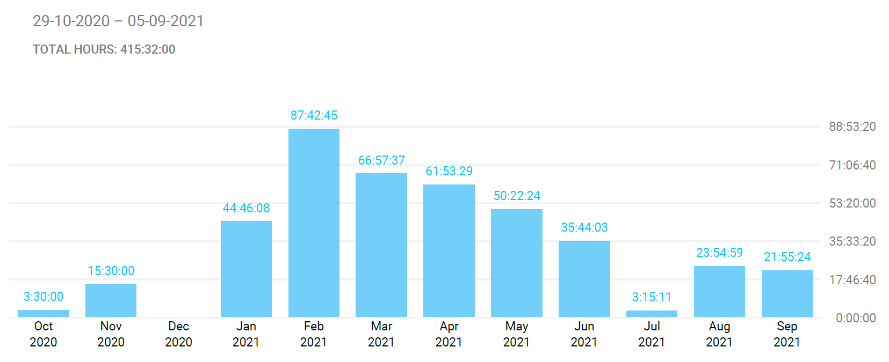

6.1. Irudia. Proiektuaren hilabete bakoitzeko denbora.

Hilabete bateko egun bakoitzeko denbora ikus dezakegu, adibidez 6.2. Irudian apirileko egunak agertzen dira. Gainera, azpian ataza bakoitzari eskainitako denbora eta denbora totala ikus ditzakegu. Hau baliagarria izan daiteke hilabete baten inguruko ikuspegi orokorra eduki nahi badugu.

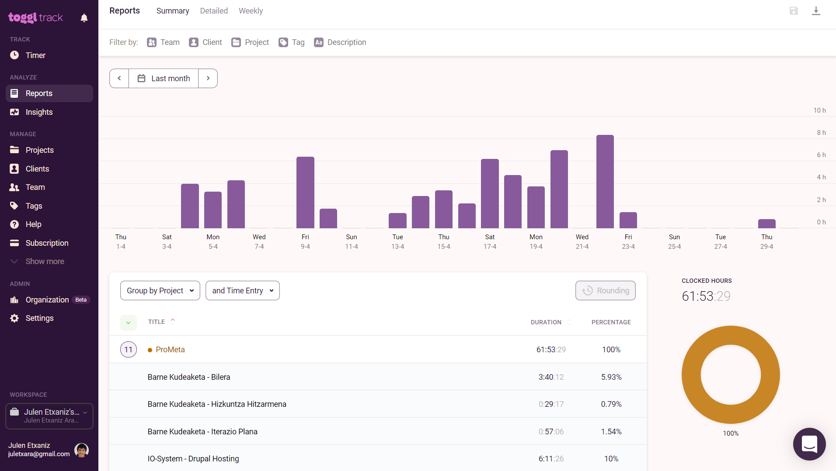

6.2. Irudia. Apirileko egun bakoitzeko denbora.

Ataza garrantzitsuenei guztira eskainitako denbora ikus dezakegu 6.3. Irudian. Denbora gehien eskainitako atazak bakarrik agertzen dira irudi horretan. Kontuan hartu behar da kasu batzuetan azpiatazak definitu direla, eta orduan atazaren denbora hainbat azpiatazatan banatuta agertzen dela.

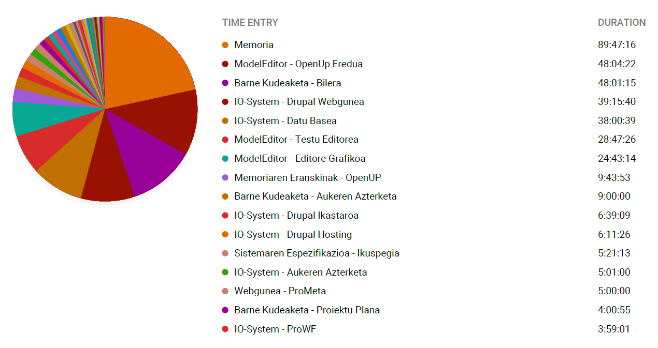

6.3. Irudia. Proiektuaren denbora atazaka.

# Desbiderapenak

Proiektuan zehar hainbat desbiderapen egon dira plangintzarekiko. Esan bezala, desbiderapen garrantzitsuena proiektuaren iraupenean egon dena izan da. Izan ere, horrekin erlazionatuta daude beste desbiderapen gehienak. Proiektuaren iraupena luzatu denez, hasieran planifikatutakoak baina bi iterazio gehiago behar izan dira.

Atazen denbora estimazio batzuetan ere desbiderapen handiak egon dira. Hala ere, proiektuarentzat estimatutako denbora totala nahiko gertu ibili da. Aurretik esan den bezala, 415 ordu estimatu ziren eta azkenean 450 inguru behar izan dira. Lan-pakete bakoitzean zentratzen bagara, honakoa ikus dezakegu:

* Dokumentazioa lan-paketeko benetako denborak estimatutakoetatik oso gertu ibili dira, 125 estimatu ziren eta 120 behar izan dira. Memorian, webgunean eta posterrean gutxi gorabehera aurreikusitako denbora behar izan da.
* Memoriaren Eranskinak lan-paketeko atazetan estimatutako denbora baina gutxiago behar izan da orokorrean, 27 ordu estimatutako 40 orduren ordez. Honen arrazoiak izan daitezke memoriako hainbat atal berrerabiltzea eta eranskin batzuk bete ez izana.
* Barne Kudeaketa lan-paketean estimatutakoa baino askoz denbora gehiago behar izan da, 70 ordu 50en ordez. Izan ere, Jarraipen eta Kontrola atazan bilerak egiten pentsatutakoa baina denbora gehiago behar izan da.
* ModelEditor lan-paketean estimatutakoa baino denbora gehiago behar izan da, 105 ordu 75 orduren ordez. Izan ere, OpenUP eredua atazarekin askoz denbora gehiago behar izan da.

IOSystem lan-paketean gutxi gorabehera estimatutako denbora behar izan da, 104 ordu 105en ordez. Web interfazearekin denbora gehiago behar izan da, baina alde hori web kodearekin konpentsatu da.